ordinoMaker

Générateur d’Ordinogramme
-
Guide d’Utilisation Rapide

Historique des versions
Version | Modification
v01.00 | Création
v01.01 | Ajout INFO dans le fichier de conf.
v02.00 | Suppression params.conf
v02.01 | Mise à jour launcher & supp GRAPH
v02.02 | Ajout de la section du service + définition d’un Nœud

Sommaire

1 Historique des versions 2
2 Sommaire 3
3 Utilisation Simple 4
3.1 Dépôt des fichiers sources 4
3.2 Launcher.cmd 4
3.2.1 Choix du fichier à traiter 4
4 Fichier Configuration – «Cpu».conf 6
4.1 Jobstream - Ajouter une information 6
4.2 Cluster - Regroupement de Jobstream 6
5 Annexe 7
5.1 Launcher 7
5.2 Nœud – Jobstream 8

Utilisation Simple

Dépôt des fichiers sources
Déposer le fichier Jobstream et Job(Optionnel) sous le répertoire « _file_definition » / « Service » (présent à la racine de l’application).
Créer votre répertoire « Service » s’il n’existe pas

Exemple pour la CPU : SPN0F212
- Fichier Jobstream : SPN0F212.txt
- Fichier Job : SPN0F212_jobs.txt

Remarque:
Les deux fichiers doivent être de type « composer create » ou « composer display » :
Format : Texte CP1252 (Windows-1252) ou ISO-8859-1
Nom fichier : Doit comporter que de caractère alphanumérique ou « _ »

Launcher.cmd
Taper « q » pour quitter à n’importe quel moment.

Choix du fichier à traiter

- Double cliquer sur launcher.cmd, et sectionner le numéro correspondant à votre service.

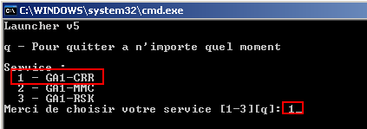

- Sélectionner le numéro correspondant au fichier à traiter.
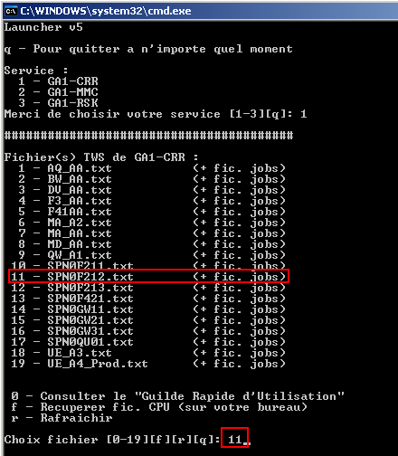

- A la fin de l’exécution le répertoire SPN0F212 crée sous « _file_definition » / « Service » s’ouvre.

Exemple :
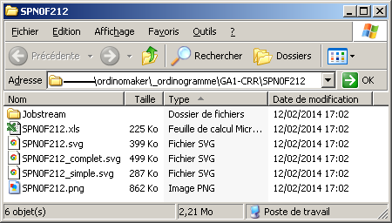

Il contient
- 3 fichiers svg :
CPU_simple.svg : pour chaque nœuds : « NOM » et « ON » uniquement
CPU.svg : affiche toutes les information importantes
CPU_complet.svg : affiche en plus le job-statement
Pour info : les fichiers « .svg » sont à ouvrir avec Visio ou avec un Navigateur Web(Chrome, Firefox, IE8+).

- 1 fichier CPU.png qui est identique au fichier CPU.svg

- 1 fichier Excel CPU.xls qui comporte toutes les infos de chaque jobstream et jobs.

Fichier Configuration – «Cpu».conf
Il permet d’ajouter des informations aux nœuds lors du dessin de l’ordinogramme.

Les fichiers de configuration doivent se placer sous le répertorie « _conf » (présent à la racine de l’application). Par défaut le fichier pris est : « file.conf ».

Jobstream - Ajouter une information
Information possible à ajouter :
- DESCRIPTION : identique au mot clés DESCRIPTION de TWS
- VFOLLOWS : permet de rajouter une dépendance entre 2 noeuds
- OUTFILE : ajout l’information d’un fichier en sortie
- INFO : ajoute une info bulle

Pour information : si DESCRIPTION est défini dans le fichier source ET dans le fichier de configuration, seule la valeur du fichier source sera présente.

Format d’écriture
NomDuJobstream:Fonction=Argument
Exemple :
Jobstream1:VFOLLOWS=Jobstream2;Jobstream3
Jobstream3:DESCRIPTION="Ceci est la description du Jobstream3"
Jobstream4:OUTFILE="outfile.txt"
Jobstream6:INFO=Ceci est une information relative au Jobstream6

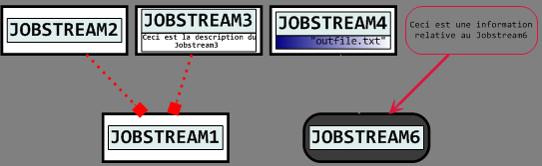

Cluster - Regroupement de Jobstream
Pour définir un cluster la ligne doit commencer par CLUSTER
CLUSTER:ClusterName=Jobstream1;Jobstream2
Exemple :
CLUSTER:cluster1=Jobstream2;Jobstream3
CLUSTER:cluster2=Jobstream4;Jobstream5

Résultat :
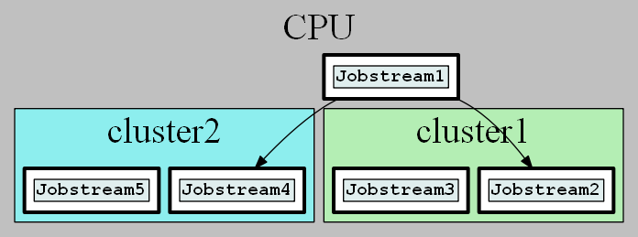

Annexe

Launcher

Seuls les fichiers Jobstream sont affichés.
La dernière colonne indique si un fichier jobs est présent (+) ou pas (-).
Autres options :
0 Ouvre « ce document »
f Permet de récupérer (sur votre bureau) les fichiers Jobstream et Jobs d’une CPU.
Le nom des fichiers : CPU_ENV.txt et CPU_ENV_jobs.txt
- ENV = Prod ou Qualif
- Le VPN doit être ouvert
r Rafraichie la liste des fichiers pour le Service choisi.

Nœud – Jobstream

1 nœud = 1 Jobstream

Si CARRYFOWARD : La couleur du fond de la cellule du nom du jobstream devient orange  Cellules qui composent le nœud:  - NOM JOBSTREAM  - EVERY  - ON  - EXCEPT  - AT – UNTIL – ONUNTIL  - NEEDS  - OPENS  - Fichier de sortie – OUTFILE  - Job-statement (+RECOVERY)  La description est visible en laissant le curseur sur le noueds.  Si une information est indiqué entre ( ) cela indique quelle provient des Job-statement. | 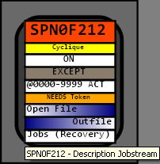
Dans le fichier « CPU_simple.svg » seule les cellules « NOM JOBSTREAM » et « ON » sont affichées.
La cellule de Job-statement n’est présente que dans le fichier « CPU_complet.svg ».

